TE1111 EtherCAT Simulation使用入门
作者：樊伟栋
职务：东北区 技术工程师
公司：BECKHOFF中国
邮箱：wd.fan@beckhoff.com.cn
日期：2025-08-13
摘 要：
本文档基于基于倍福TE1111功能，演示EtherCAT Simulation的使用方法，TE1111不支持7天试用授权，需要购买对应的授权，非授权的demo版本仅可运行30分钟。自TwinCAT 3.1.4024.8版本开始已经内嵌到XAE的安装包中，无需额外安装插件。
附 件：
序 号 | 文件名 | 备注

历史版本：
2021-07-06 | 崔维涛 | EtherCAT Simulation

免责声明：
我们已对本文档描述的内容做测试。但是差错在所难免，无法保证绝对正确并完全满足您的使用需求。本文档的内容可能随时更新，如有改动，恕不事先通知，也欢迎您提出改进建议。

参考信息：

目 录
1. 软硬件版本 3
1.1. 倍福Beckhoff 3
1.1.1. 工控机硬件 3
1.1.2. 所需软件 3
2. 准备工作 4
2.1. 硬件需求 4
2.2. 接线方法 4
3. 操作步骤 5
3.1. 授权导入 5
3.2. 添加仿真主站 6
3.3. 添加仿真从站 7
3.4. 编写仿真程序 11
3.5. 测试仿真程序 13
4. 热连接（Hot connect）仿真 14
4.1. 仿真配置 14
5. 通讯仿真 18
6. 常见错误仿真 20
6.1. Lost Frame仿真 20
6.2. Lost Link仿真 22
6.3. Working Counter仿真 24
7. 混合仿真 27

软硬件版本

倍福Beckhoff

工控机硬件
倍福C6030-0070工控机。

所需软件
开发环境XAE：TwinCAT 3.1 4024.44 。
运行环境XAR：TwinCAT 3.1 4024.44 。
功能授权：TE1111(安装在C9900-L100的USB dongle中)。

准备工作

硬件需求
C9900-L100 USB Dongle。

接线方法

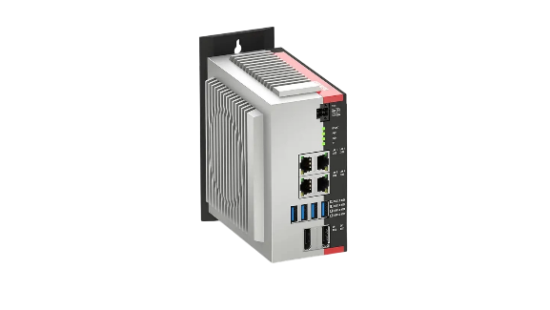
倍福C6030工控机自带4个网口，其中X103-X104网口安装TwinCAT实时驱动。

操作步骤

授权导入
- 新建TwinCAT项目，点击 File->New->New Project->TwinCAT Projects如下图所示：
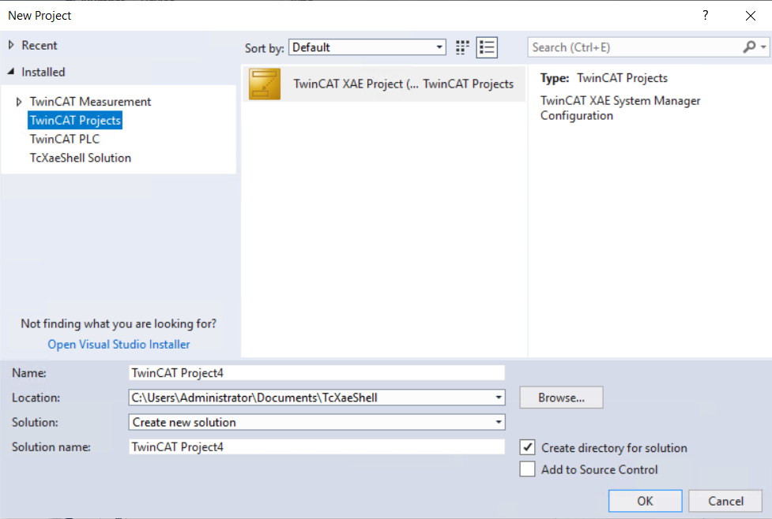
- 在 IO下进行Scan操作，添加USB Dongle；
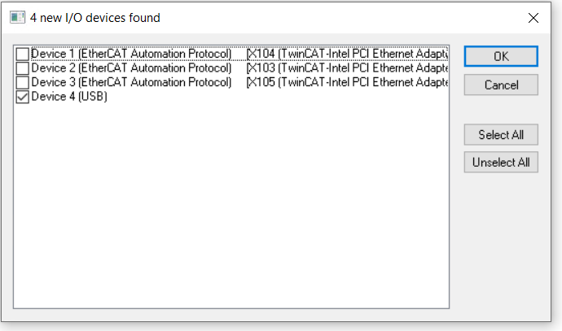
- 在system节点下创建Dongle授权选项，导入TE1111的授权；
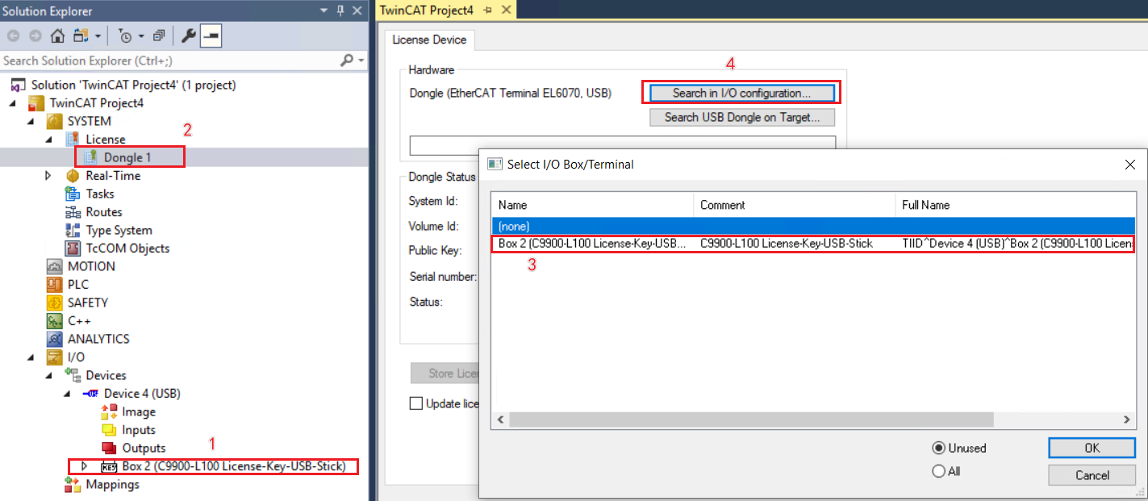

- 点击Reload，直到看到图示处为Valid字样；
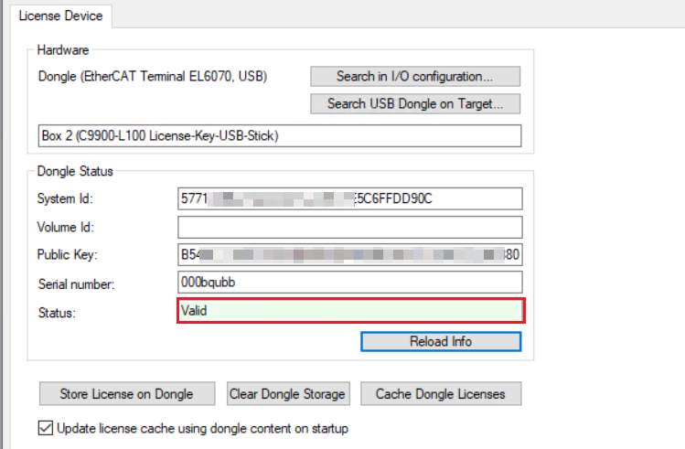
- 点击 Cache Dongle License即可将USB Dongle中的授权缓存到C6030的License文件夹中，查看Online License如下图，此时就可以正常使用TE1111授权了。
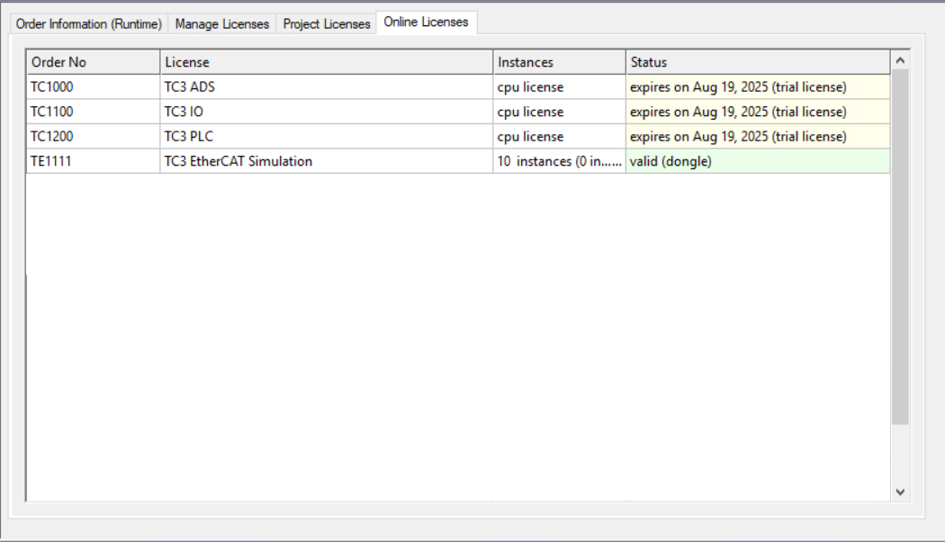

添加仿真主站
在新建的TwinCAT项目下手动添加需要仿真的主站和从站。
- 先添加主站，在Devices节点下右键 Add New Item…；
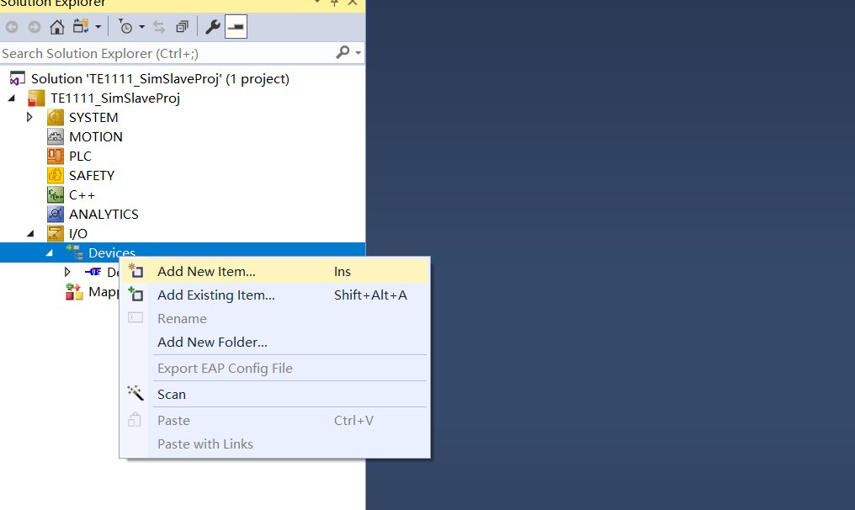
- 添加EtherCAT Master；
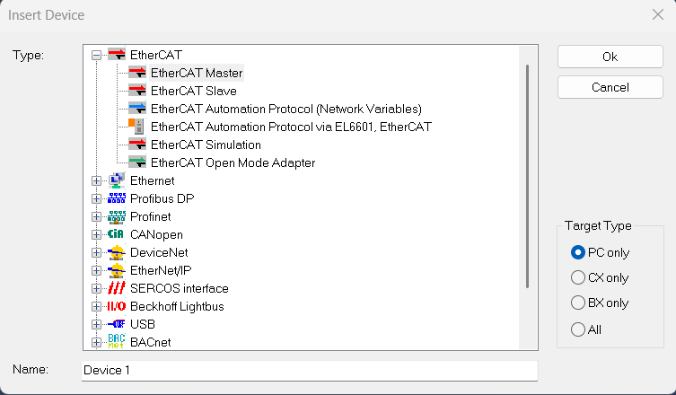
- 弹出的对话框选择对应的EtherCAT主站网卡为X103；
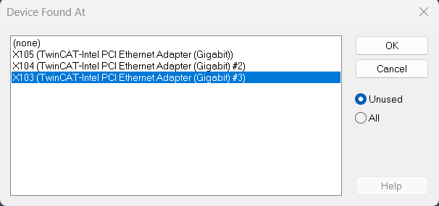
- 添加完毕后改名字为 SimMaster_X103(EtherCAT)方便辨认。
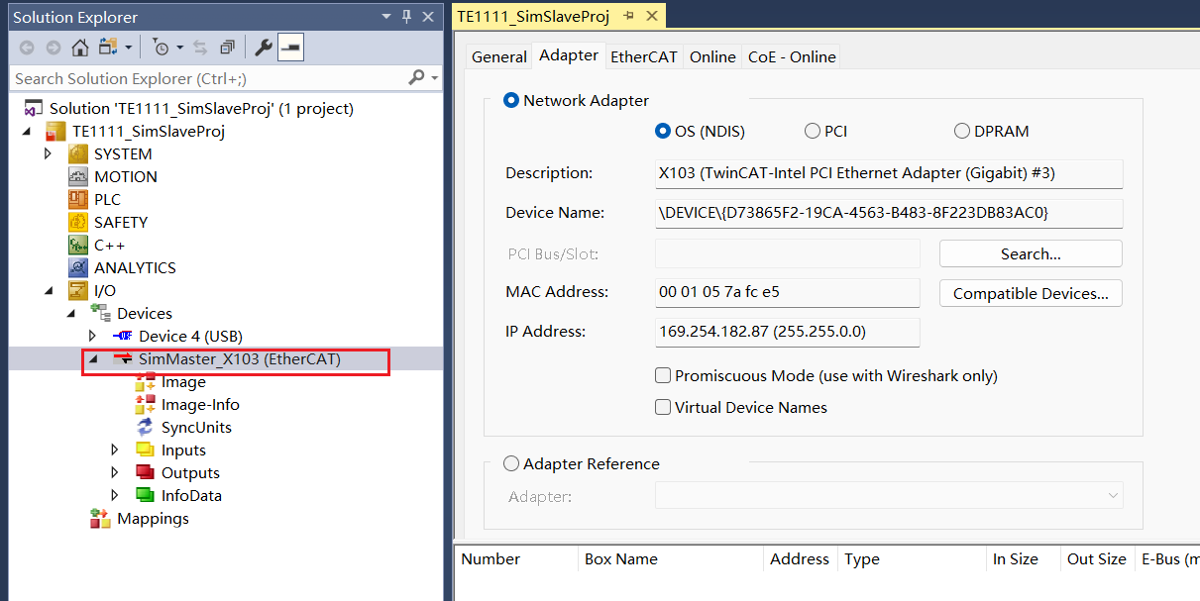

添加仿真从站
接着添加从站。这里添加EK1100，EL1809，EL2889，EL3048，EL4028四个从站进行仿真实验，从站需要一个网口来和主站进行通讯，选择X104作为从站的网口来连接X103主站。
- 在Devices节点下右键 Add New Items…，选择EtherCAT Simulation；
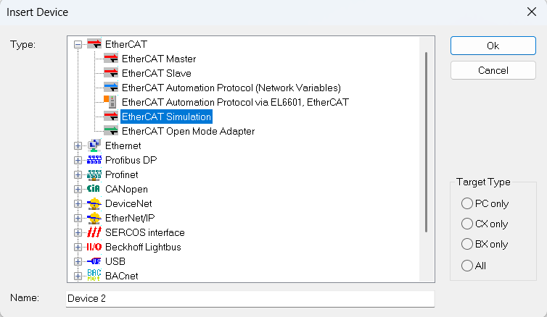
- 选择 X104网口；
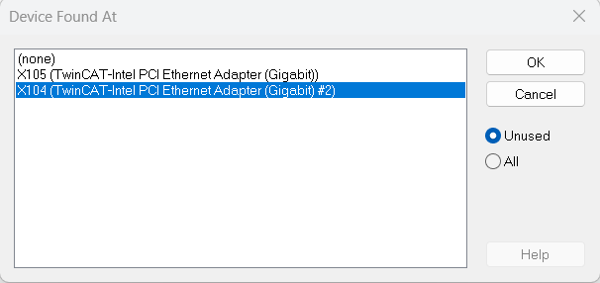
重新命名为 SimSlave_X104(EtherCAT Simulation)。因为仿真项目下无法直接添加从站硬件，只允许添加ENI文件，这个文件是EtherCAT主站导出的配置文件，所以需要先建立起这四个从站的配置，然后导出ENI文件给SimSlave_X104使用。
为了简便，使用SimMaster_X103(EtherCAT)来制作ENI文件，当然也可以新建EtherCAT主站项目来制作ENI文件，或者从其他途径获取均可以。
- 在SimMaster_X103(EtherCAT)下添加EK1100、EL1809、EL2889、EL3048、EL4028四个从站，如图：
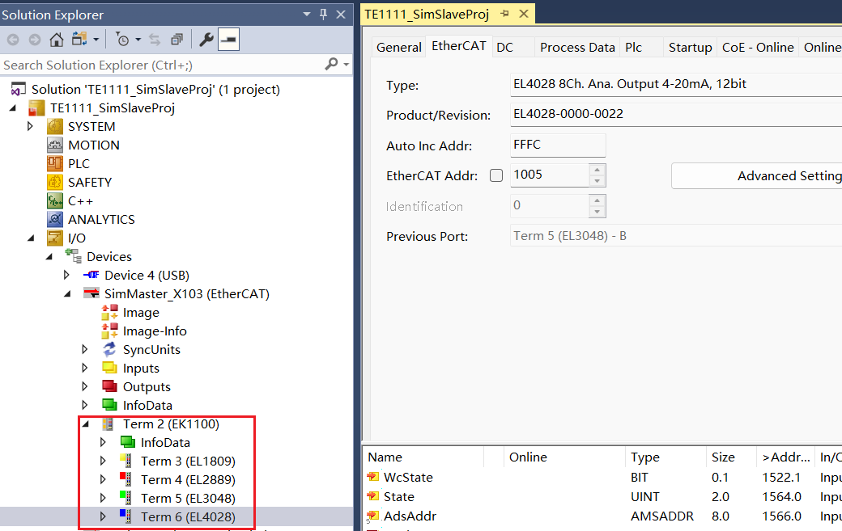
- 到 EtherCAT选项卡下导出配置文件Export Configration File，即可导出扩展名为xml格式的ENI文件，这里命名为SimSlave.xml；
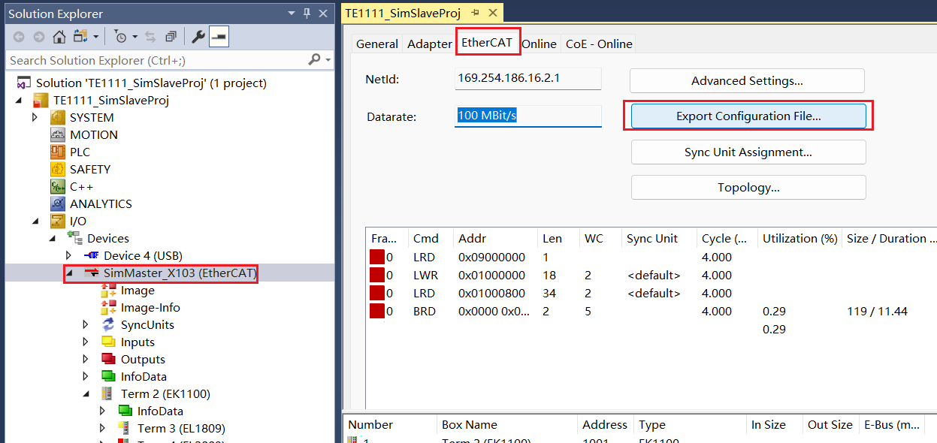
- 删除SimMaster_X103下的配置。然后到SimSlave_X104(EtherCAT Simulation)下，导入刚才获取的ENI文件，效果如下图：
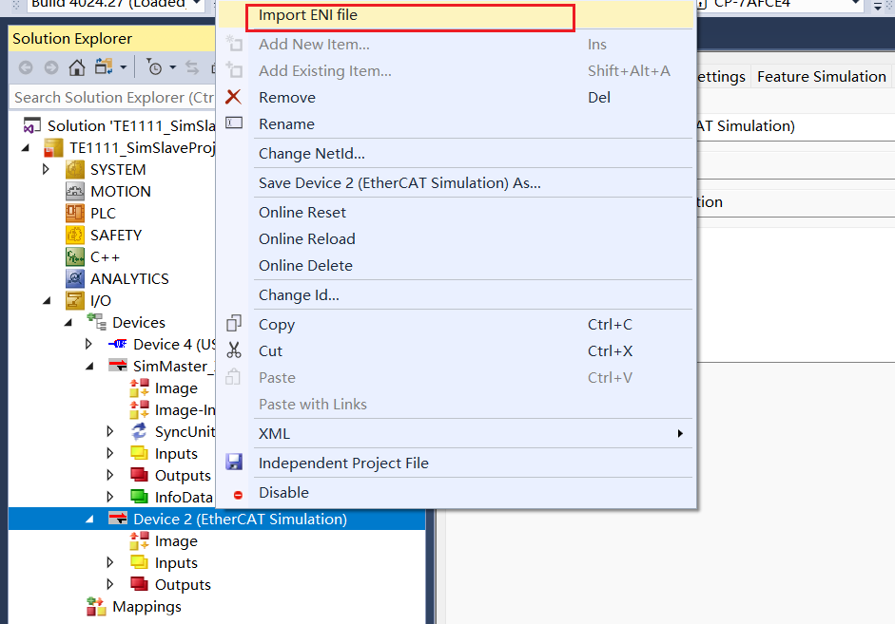
- 最终效果如下图所示。因为X103和X104已经通过一根网线连通，配置完毕后就可以执行“激活”操作了，将这些配置都下载到控制器中；
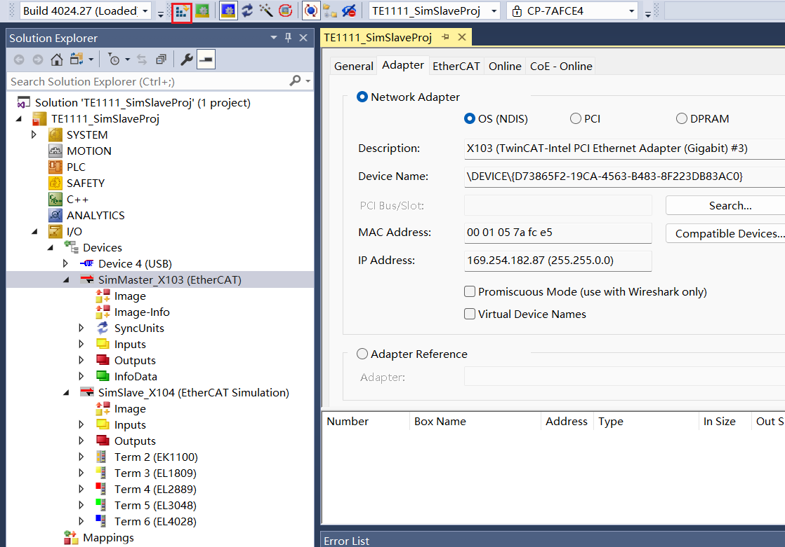
- 激活操作的过程中，TwinCAT会提示需要设置sync master，这里暂时不用设置，一直点击确定即可；
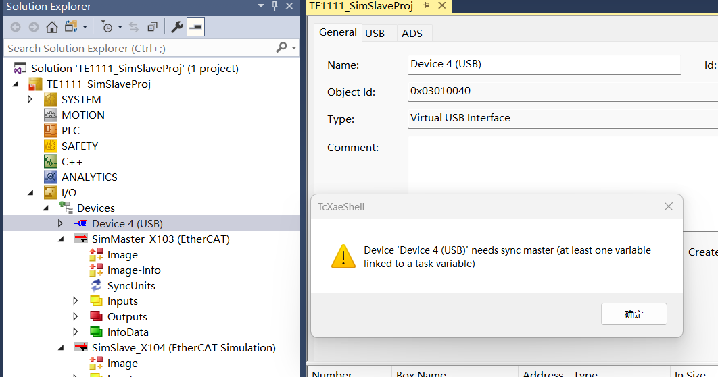
- TwinCAT会切换到RunMode，这时可以手动切换回config mode，即蓝色小齿轮高亮状态；
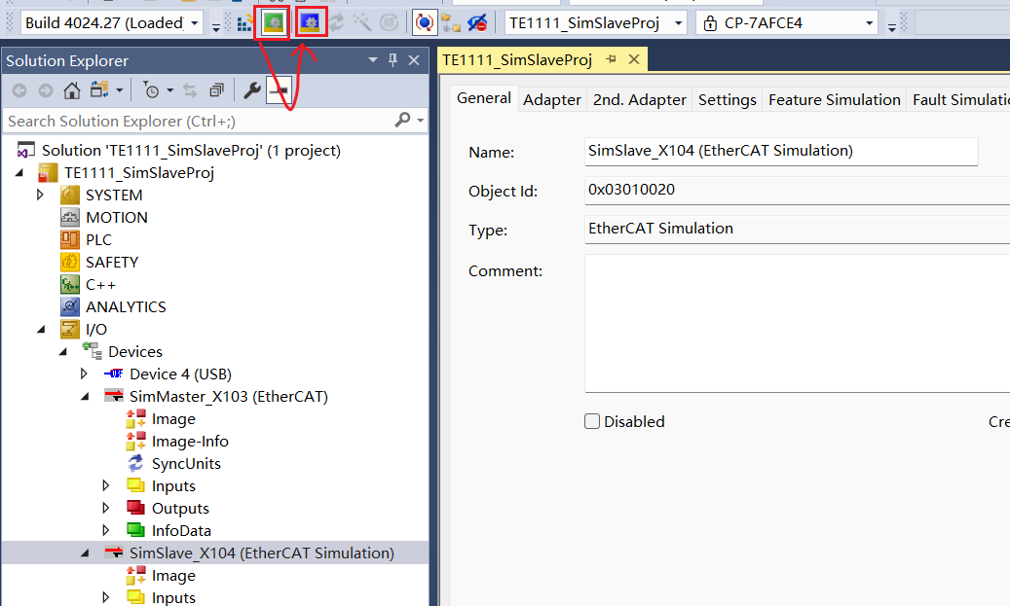
- 切换到config mode，默认会启动FreeRun（不启动也不影响接下来的scan操作）；
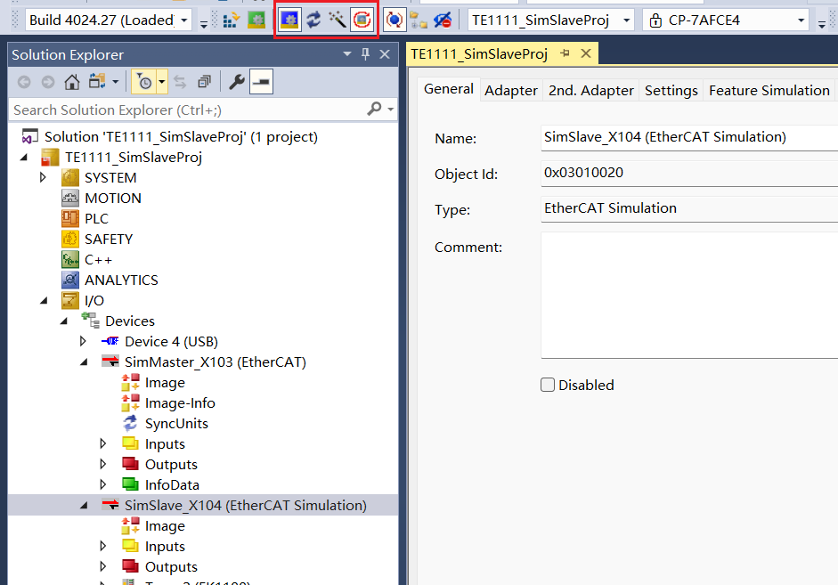
- 此时，在X103上执行scan操作，即可扫描到X104网口下配置的这些“虚拟”从站；
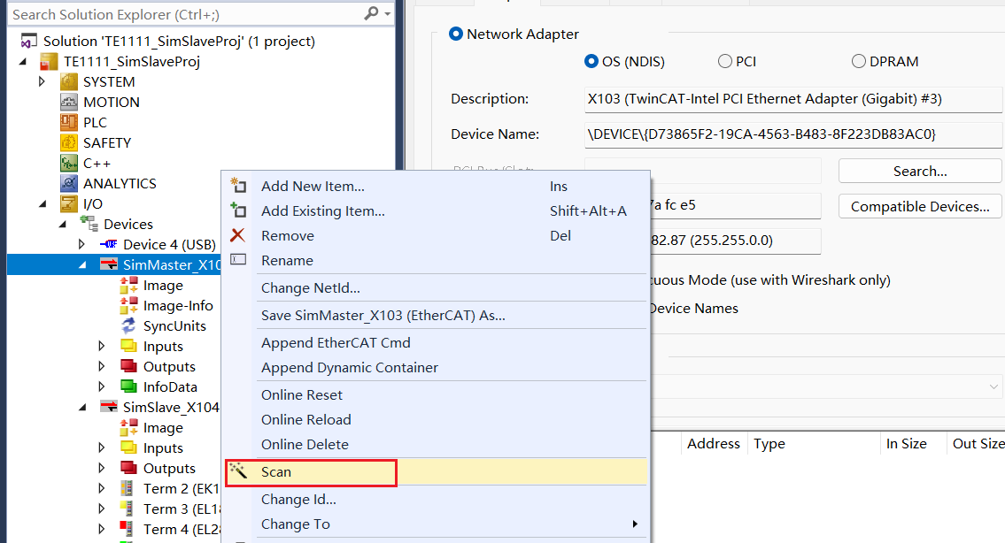
- 扫描出来的从站列表，可见与ENI文件中的从站配置是一样的。
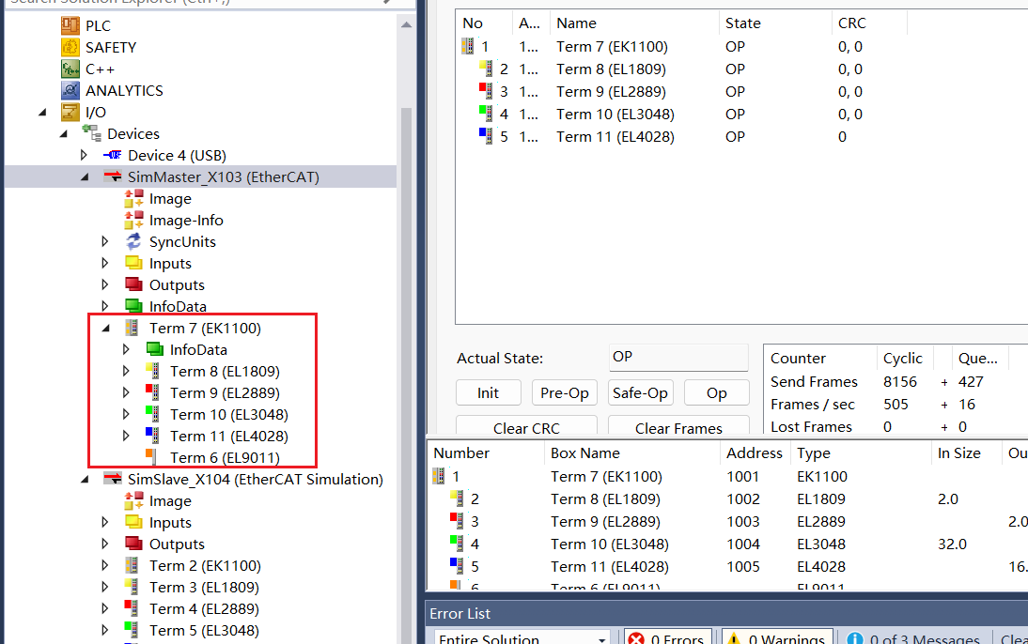

编写仿真程序
到此，可以设置SimMaster_X103 (EtherCAT)和SimSlave_X104 (EtherCAT Simulation)的Task了。根据Beckhoff关于TE1111的说明，SimSlave_X104 (EtherCAT Simulation)的Task周期应该至少是SimMaster_X103 (EtherCAT)的周期的1/2 (奈奎斯特采样定律)，这里设置SimSlave_X104 (EtherCAT Simulation)的周期SimSlaveTask为5ms，SimMaster_X103 (EtherCAT)的周期SimMasterTask为10ms。
新建两个PLC项目，分别命名为SimMaster和SimSlave，在其中新建测试变量进行关联，SimMaster中的变量关联到SimMaster_X103 (EtherCAT)下的从站，SimSlave中的变量关联到SimSlave_X104 (EtherCAT Simulation)下的从站，重新命名PlcTask为SimMaster，周期设为10ms，PlcTask1为SimSlave周期设为5ms，如下图所示：
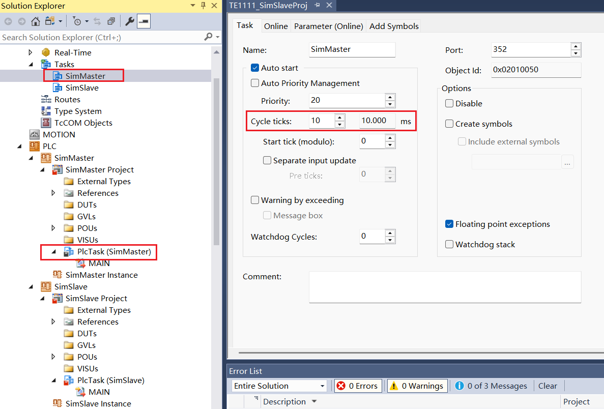
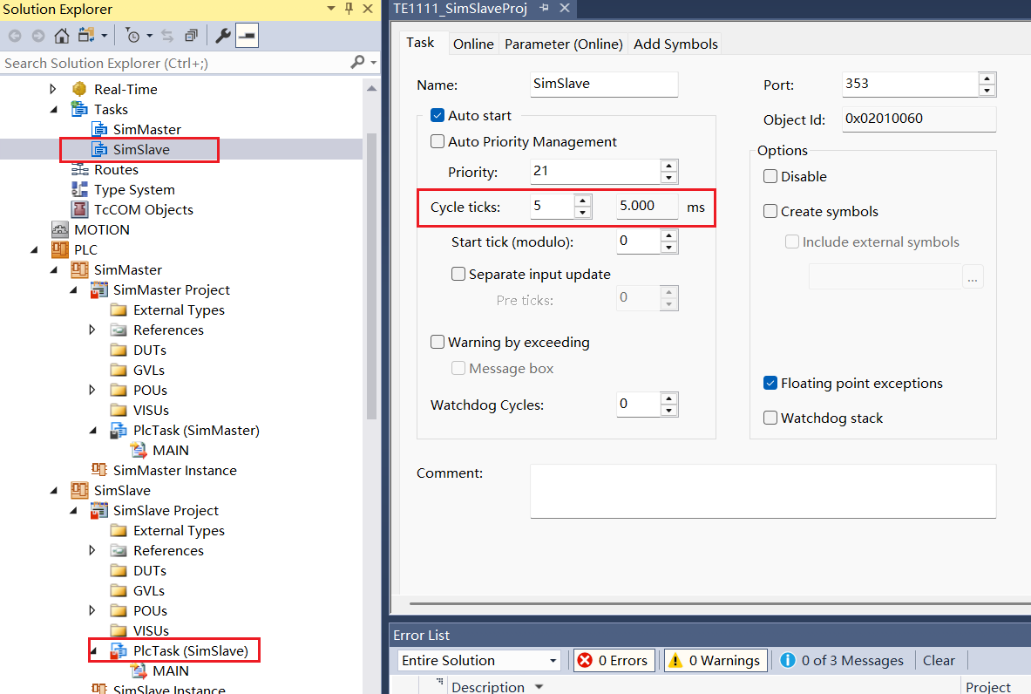
在SimMaster的PLC项目中编写如下程序并关联到相应的通道上：
PROGRAM MAIN
VAR
bMasterEL1809Ch1_In AT%I* :BOOL; // EL1809 通道1信号
bMasterEL2889Ch1_Out AT%Q* :BOOL; // EL2889 通道1信号
nMasterEL3048Ch1_AnaIn AT%I* :INT; // EL3048 通道1信号
nMasterEL4028Ch1_AnaOut AT%Q* :INT; // EL4028 通道1信号
END_VAR
在SimSlave的PLC项目中编写如下程序并关联到相应的通道上：
PROGRAM MAIN
VAR
bSlaveEL1809Ch1_In AT%Q* :BOOL; // EL1809 通道1信号
bSlaveEL2889Ch1_Out AT%I* :BOOL; // EL2889 通道1信号
nSlaveEL3048Ch1_AnaIn AT%Q* :INT; // EL3048 通道1信号
nSlaveEL4028Ch1_AnaOut AT%I* :INT; // EL4028 通道1信号
END_VAR
需要注意的是，Master中的EL1809对PLC来说是输入采集，而Slave中的EL1809是输出控制，所以二者的PLC程序在编写的时候需要注意 AT%I*和AT%Q*是相反的！

测试仿真程序
分别在线运行SimMaster和SimSlave程序。在SimSlave中，给bSlaveEL1809Ch1_In赋值TRUE，到SimMaster程序中观察对应的变量也变为TRUE。
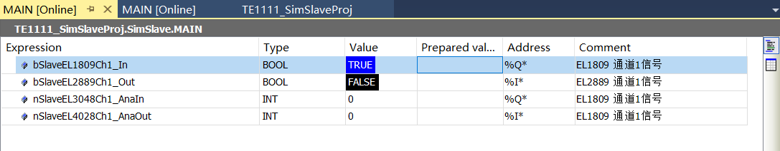
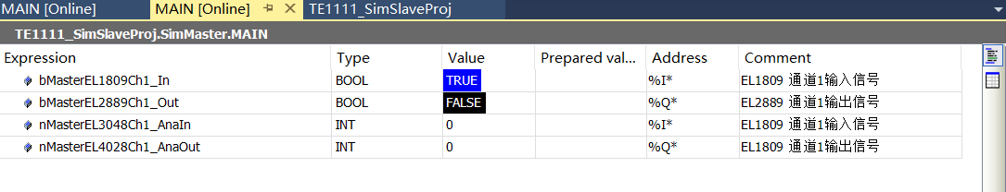
在SimMaster程序中对nMasterEL4028Ch1_AnaOut赋值20000，观察在SimSlave程序中对应的变量数值也更新为 20000。
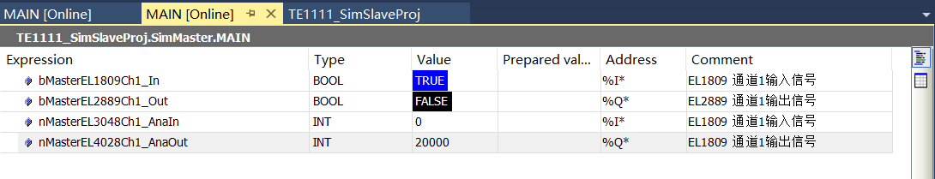
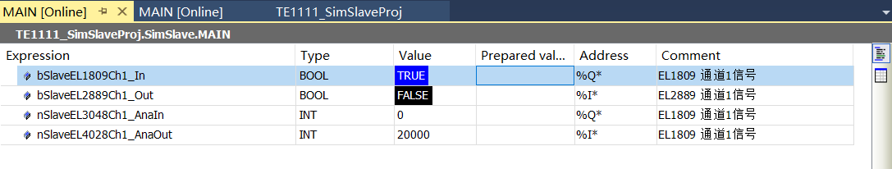
其他测试项采用类似方法测试即可。

热连接（Hot connect）仿真
TE1111还可以仿真热连接功能，倍福的热连接功能（Hot connect）可用于创建一组实现热插拔功能的从站组合，当然也可以对单个从站实施，只要它支持别名寻址或外部拨码寻址功能。

仿真配置
依旧使用SimMaster_X103来生成所要测试的虚拟从站的ENI文件。为了贴近实际情况，这里硬件配置做了部分改动，增加了CU1128和EK1100。
- 手动添加硬件配置，并设置Term7和Term8为热连接组，如下图所示：
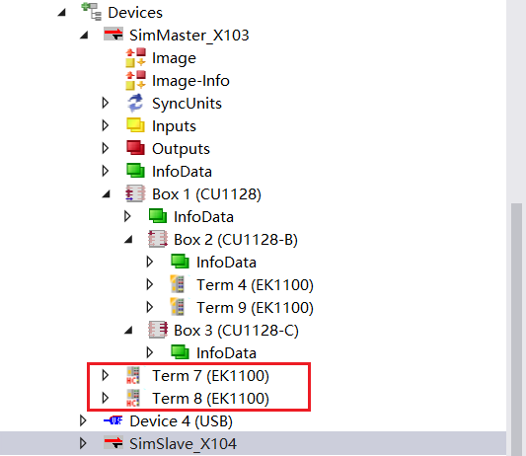
- 其中Term7的别名地址（Alias Device Name）为1002，Term8的别名地址为1004，其下挂的从站如下图所示：
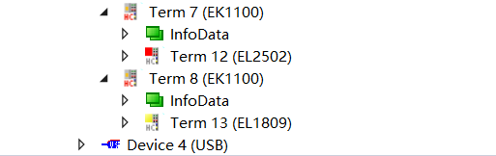
- 配置热连接前的拓扑和配置热连接后的拓扑结构分别如下图所示：
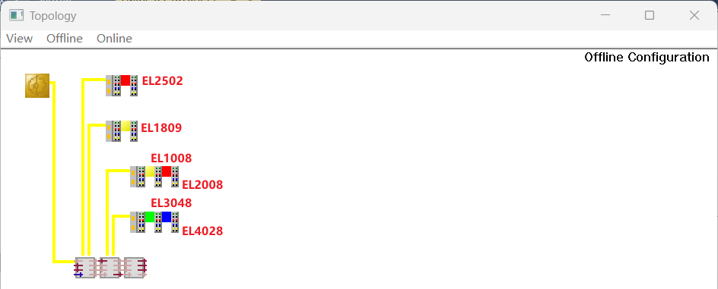
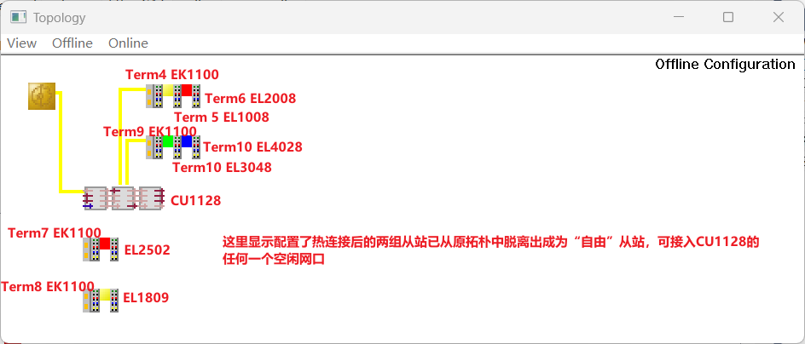
- 配置热连接完毕后，即可导出ENI文件，这里把导出的ENI文件命名为SimMaster.xml，把ENI文件导入到SimSlave_X104下并做好变量关联，如下图所示：
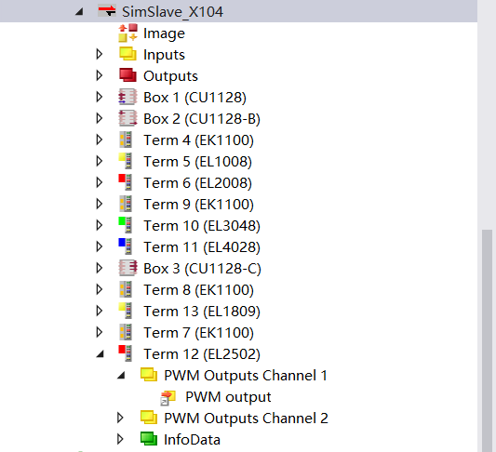
- 在Feature Simlation的tab中即可查看到热连接的两组从站的地址信息；
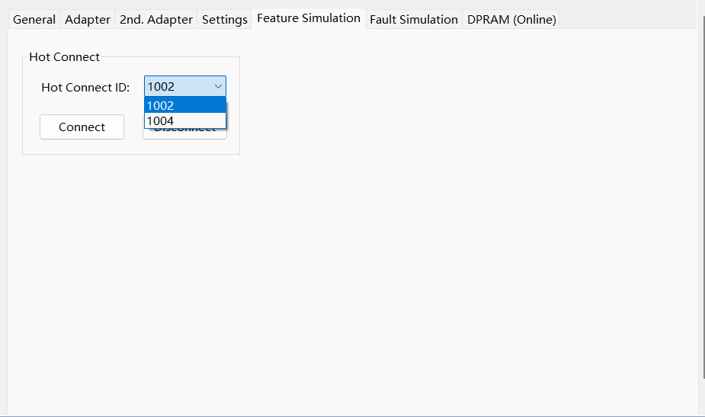
- 激活配置并在线运行，SimMaster_X103所有从站均OP状态；
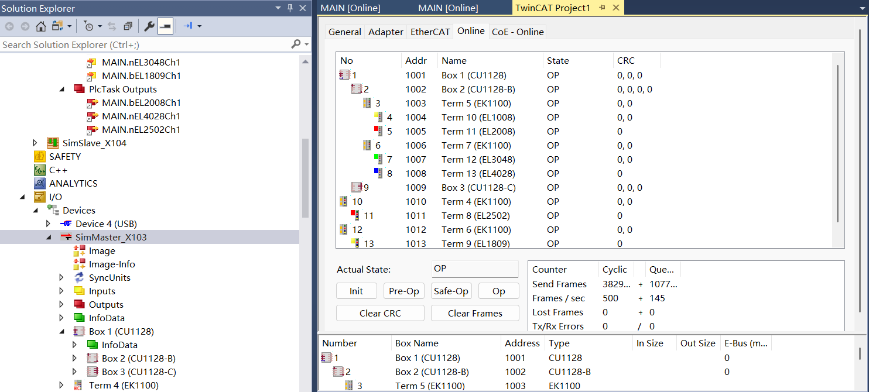
- 到SimSlave_X104中，在Feature Simulation的选项卡中，把热连接地址为1002的从站组disconnect；
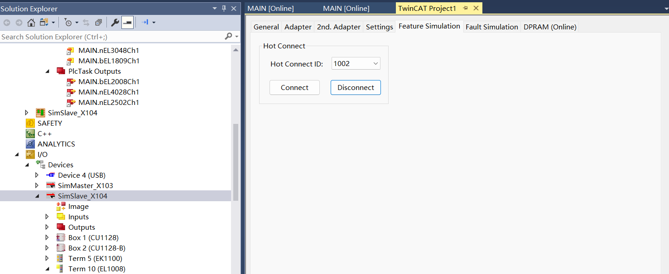
- 返回到SimMaster_X103中再次查看从站的OP状态，可以看到设为热连接组的EK1100+EL2502已经离线，但是其他从站仍然在OP状态；
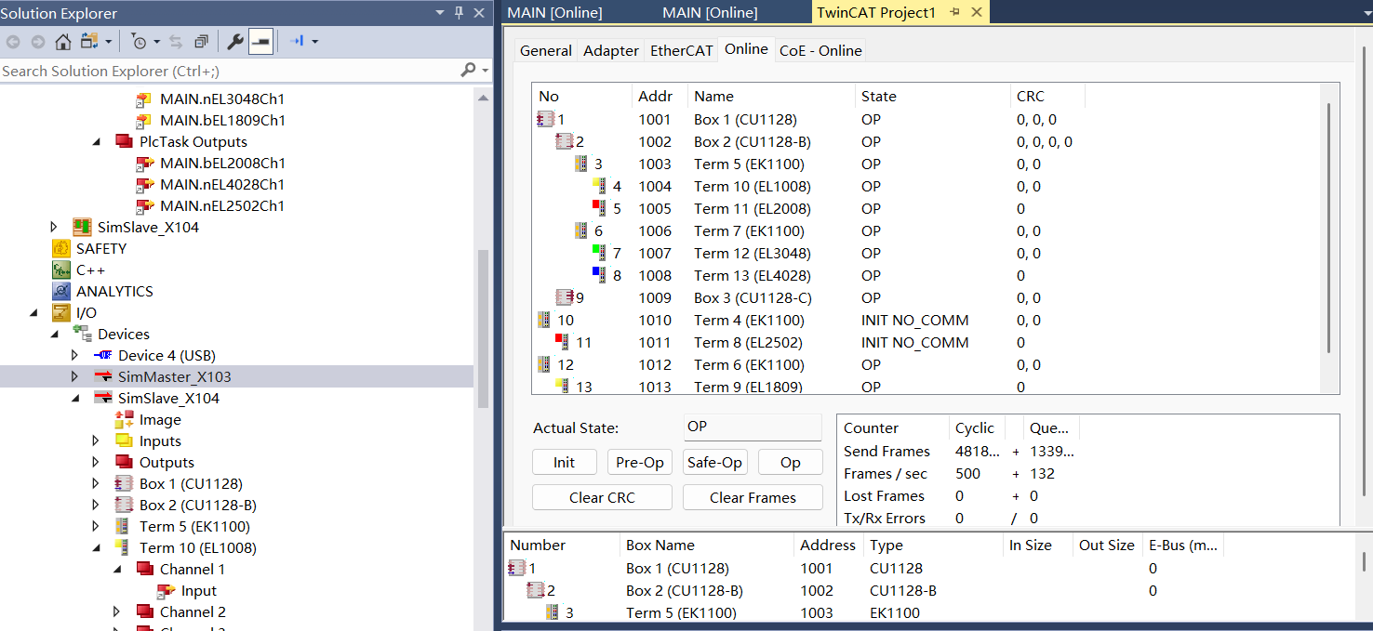
- 测试EL1008的状态，在SimSlave_X104中给EL1008的channel 1一个true，然后到SimMaster_X104中观察，EL1008的通道1状态已经更新为true。再测试EL2502的状态，在SimMaster_X104中给EL2502的channel 1 赋值100，在SimSlave_X104中观察，值没有更新过来，因为此时设备已经掉线了；
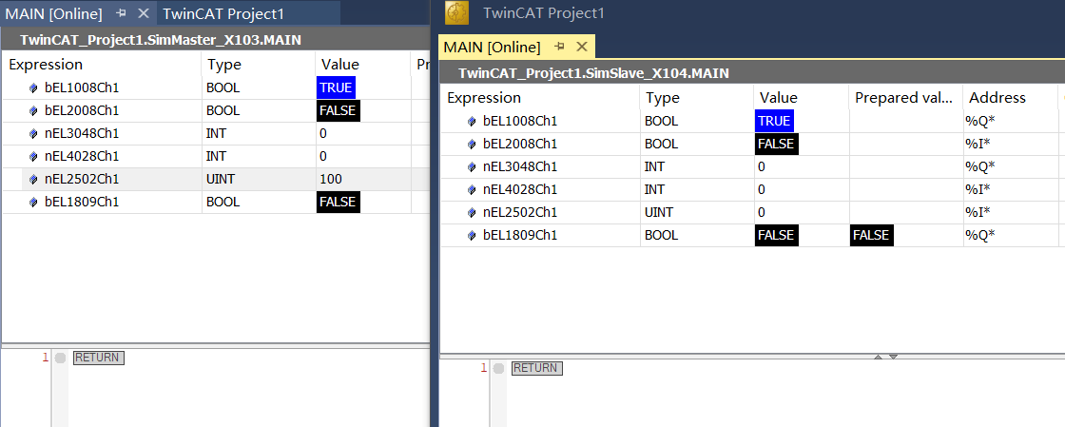
- 到SimSlave_X104的Feature Simulation选项卡中点击connect恢复热连接组的连接，然后观察SimMaster_X104中所有从站状态又恢复到OP，且EL2502的值成功更新。
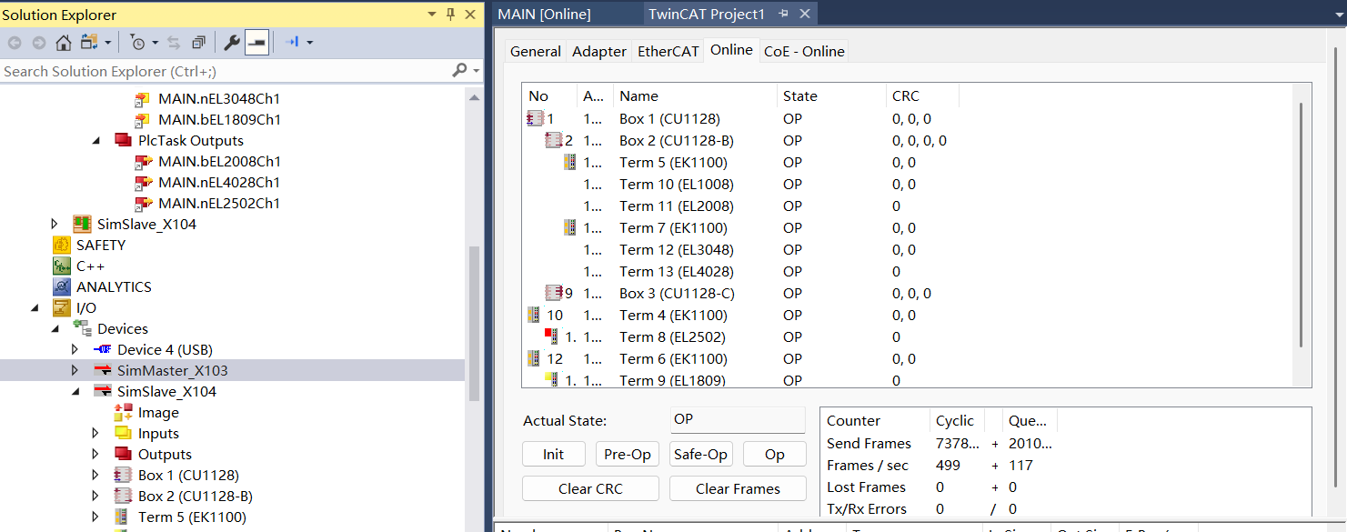
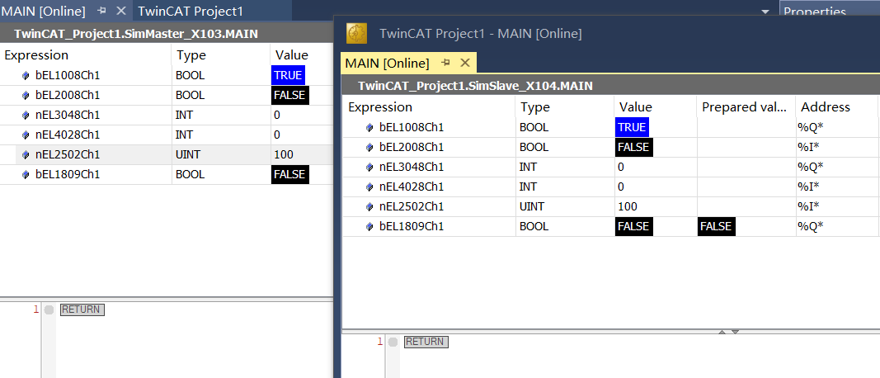

通讯仿真
TE1111不仅可以仿真常见的DI，DO，AI，AO，也可以对EtherCAT通讯模块进行仿真。基于上述项目，可以再添加EL6695网桥模块到SimMaster_X103的网络中。
- 新建一个Input的INT变量Var14，Output的REAL变量Var13并做好变量关联，如下图所示：
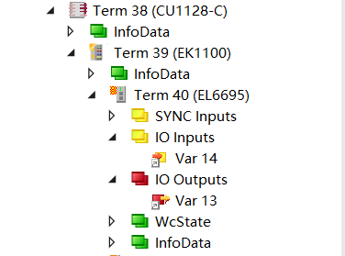
- 重新导出ENI文件，命名为SimMasterWithEL6695.xml，在SimSlave_X104中导入此文件，如下图所示：
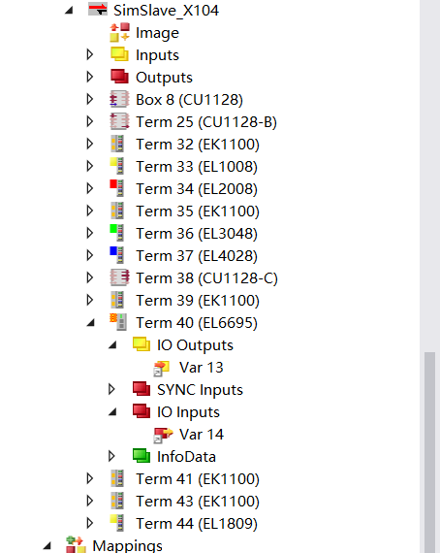
- 同理，在SimSlave_X103的程序中建立变量与Var13和Var14关联，激活并运行项目，在程序窗口中对SimSlave_X104下的nEL6695赋值可以观察到SimMaster_X103下的值已更新，在SimMaster_X103中对fEL6695进行赋值，可以观察到SimSlave_X104中的值也更新成功。
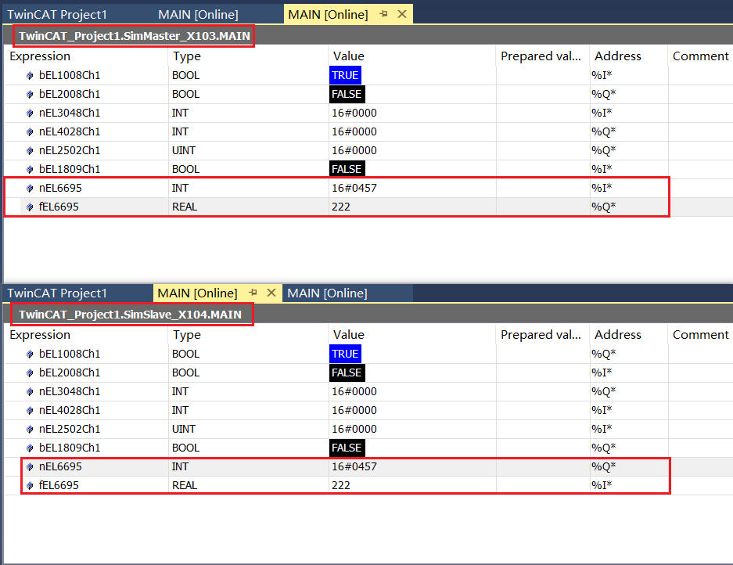

常见错误仿真

Lost Frame仿真
TE1111可以对一些常见的EtherCAT错误进行仿真测试，测试项在如下图所示的选项卡下，如果勾选了infinitely，那么Lost Frames错误将无限持续，直到点击Stop按钮停止。
- 在count of Frames下输入1000，表示模拟仿真1000次丢帧，点击Start即可开始测试；
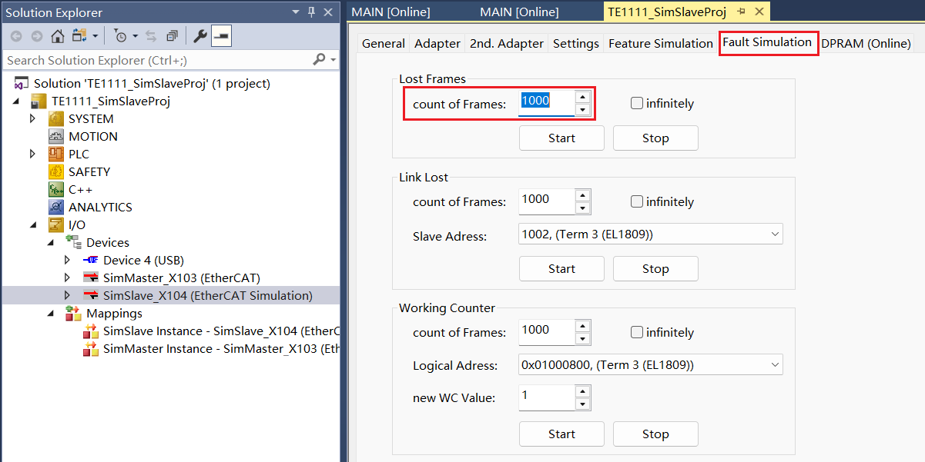
- 在SimMaster_X103(EtherCAT)下查看仿真结果如下图所示，可以看到主站统计到的丢帧次数为1000次，其中Cyclic为周期性数据帧计数，Queued为非周期性数据帧计数。
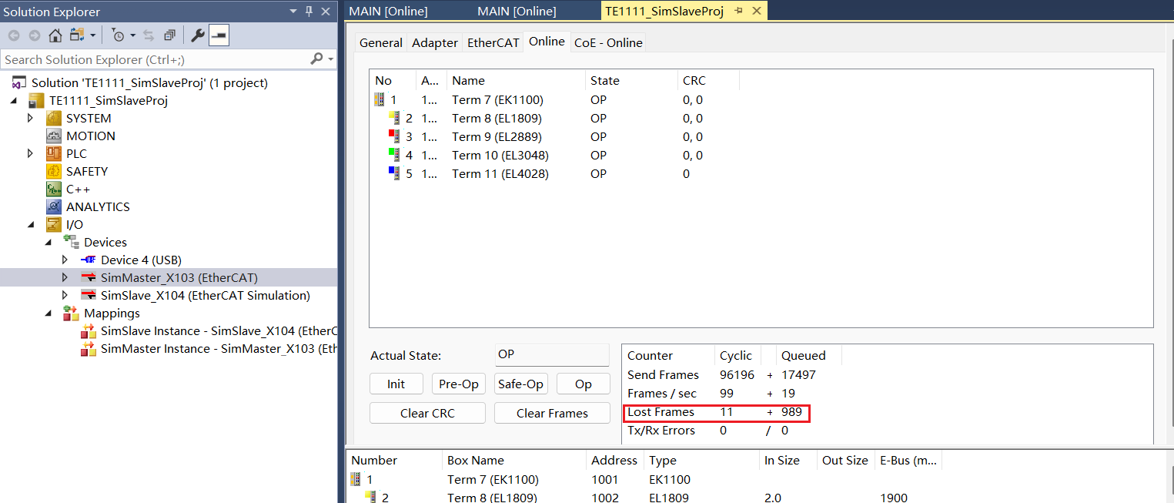
- 当勾选 infinitely时，点击start开始测试，因为是持续丢帧，所有从站都会报INIT NO COMM的错误，主站会因侦测到连续10次丢帧而进入到INIT状态，实际上此时通讯已经中断，测试如下图所示：
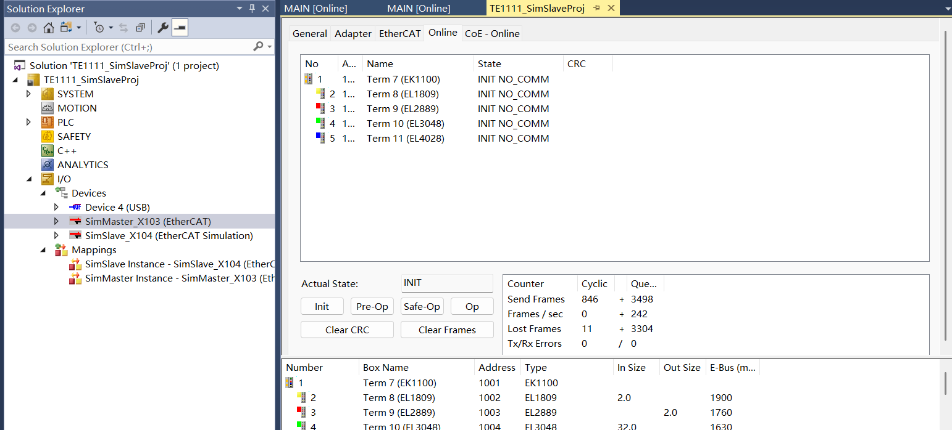
- 把丢帧次数减少到5次，点击start开始测试，可以观察到在Lost Frames下主站侦测到丢帧情况。因为没有超过10次丢帧，所以主站会在测试期间一直保持OP状态。
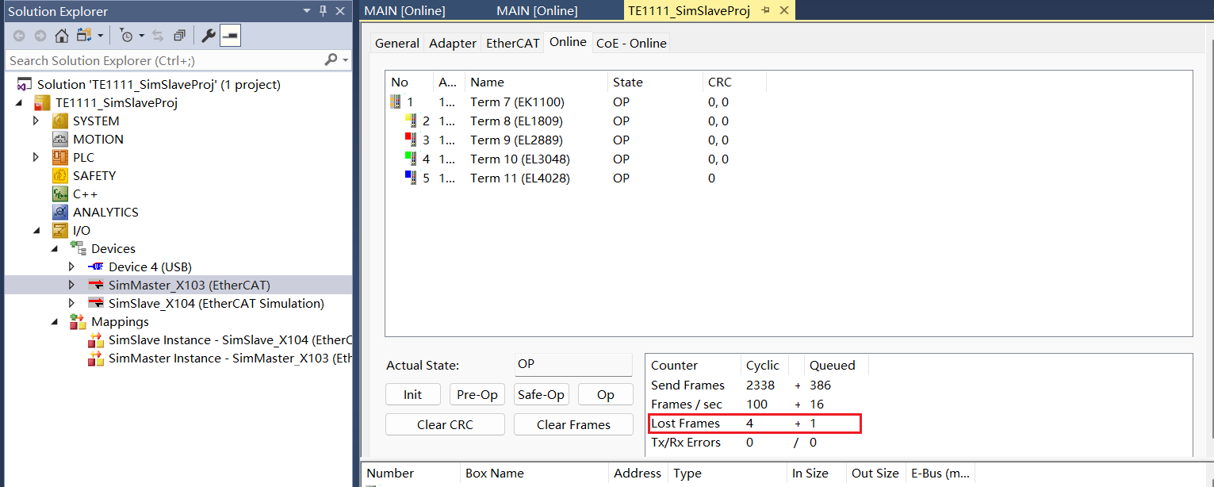
- 如果丢帧超过10次，主站就会进入INIT状态，且在通讯恢复后自动切换回OP状态，这是TwinCAT主站的默认设置，这个设置可以在EtherCAT Advanced settings中更改。
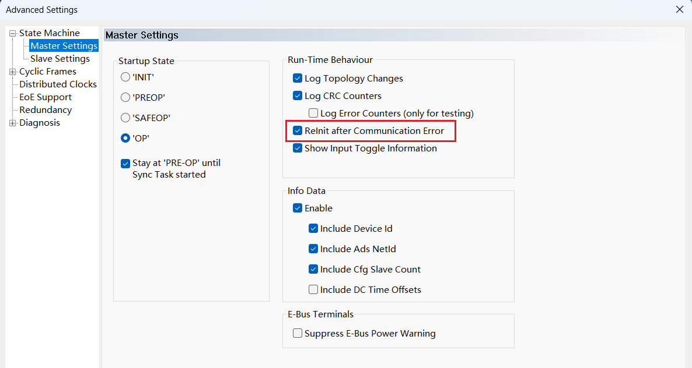

Lost Link仿真
Lost Link可以仿真某一个从站丢失连接的故障，为了方便观察丢失连接故障现象，需要先进行如下设置：
- 在SimMaster_X103(EtherCAT)中，添加0310和0312两个寄存器项，如下图所示：
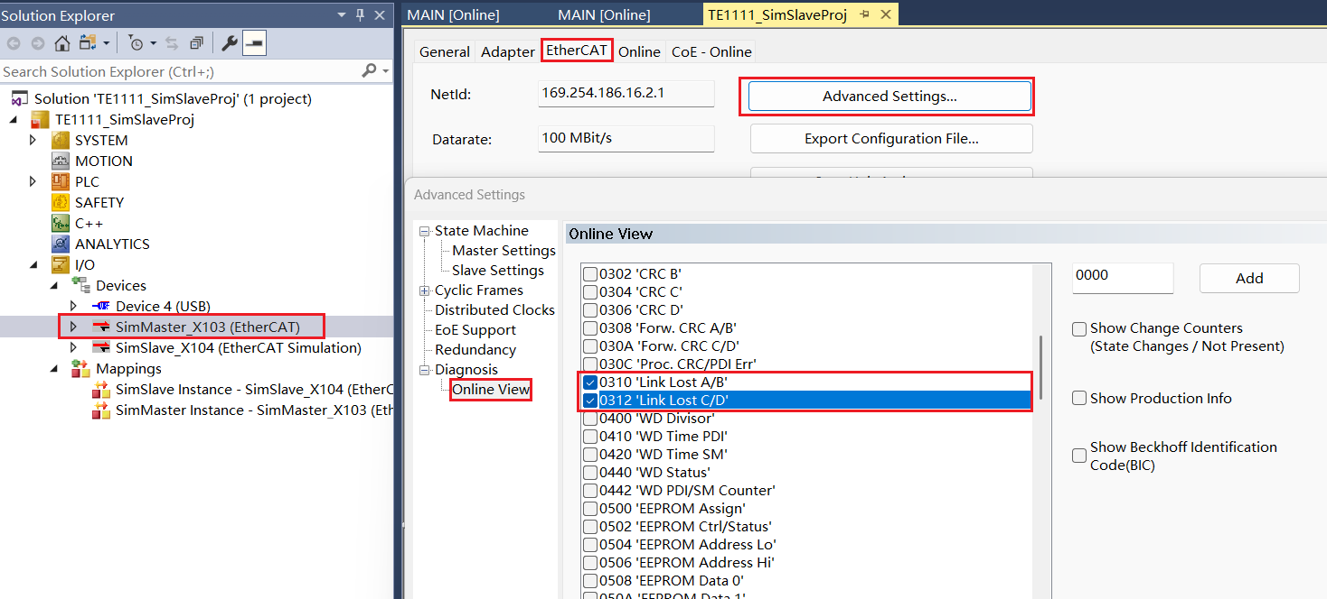
- 在Online页面中可以观察对应从站的连接丢失计数情况；
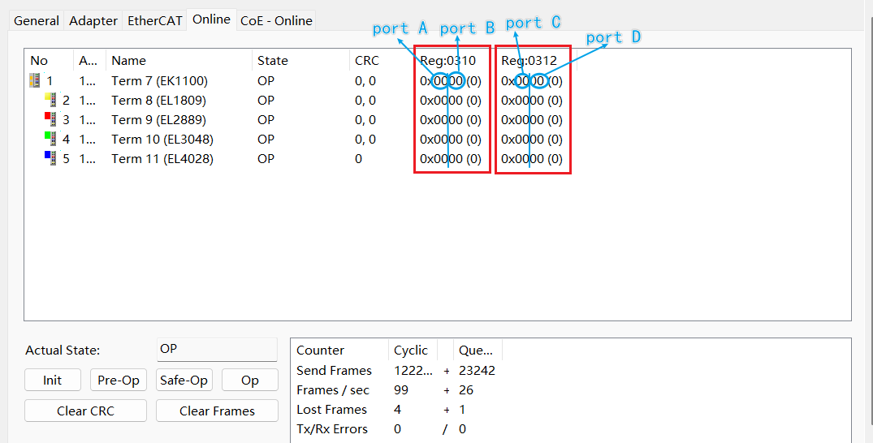
- 返回到SimSlave_X104 (EtherCAT Simulation)下。以EL3048为例，测试Lost Link的故障。设置Lost Link值为1000，点击start开始测试；
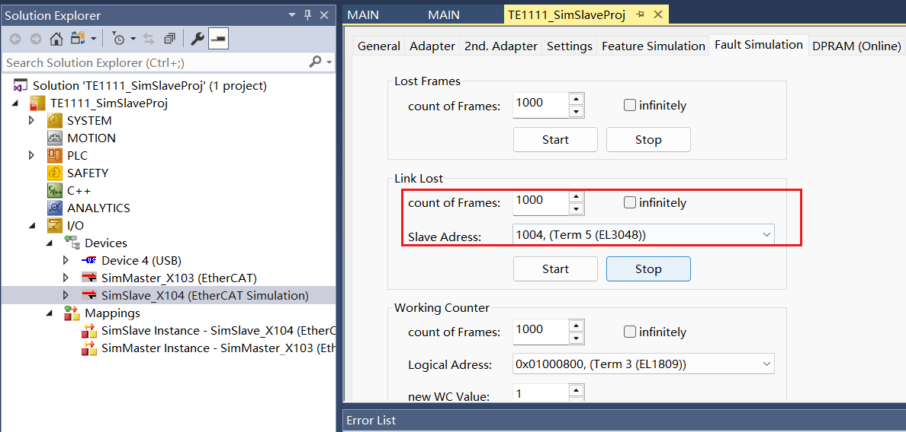
- 测试过程中，EL3048报告了INIT NO COMM故障。前一个模块EL2889的B口报告了LINK LOST故障。B口是EL2889的EtherCAT OUT口，其向下连接了EL3048的A口 (EtherCAT IN口)；
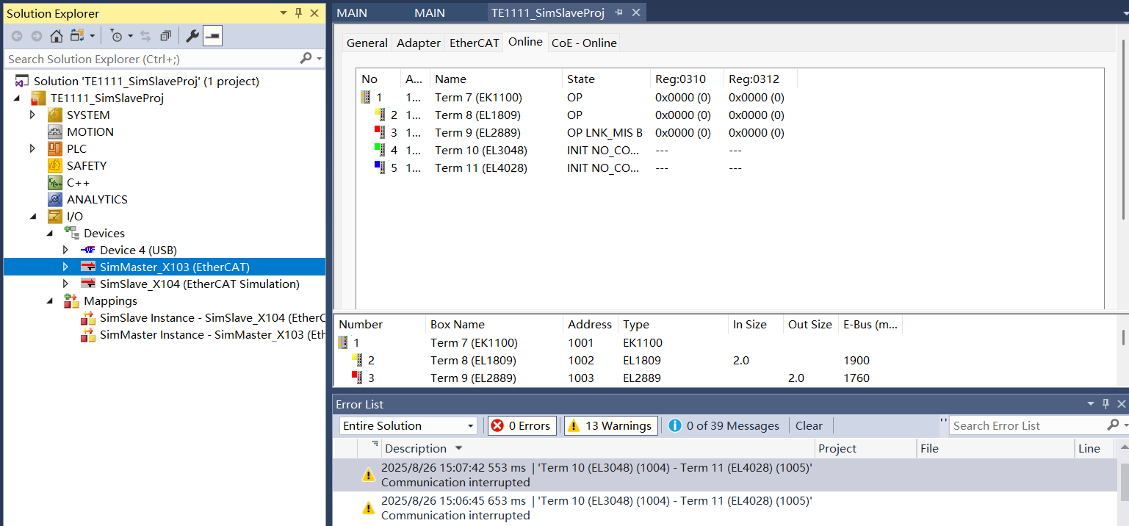
- 测试结束后，EL3048的通讯中断信息在Error list中可见。这里进行了3次测试，所以会有3次通讯中断的报警，但是Lost Link的计数并未在Reg:0310中体现；
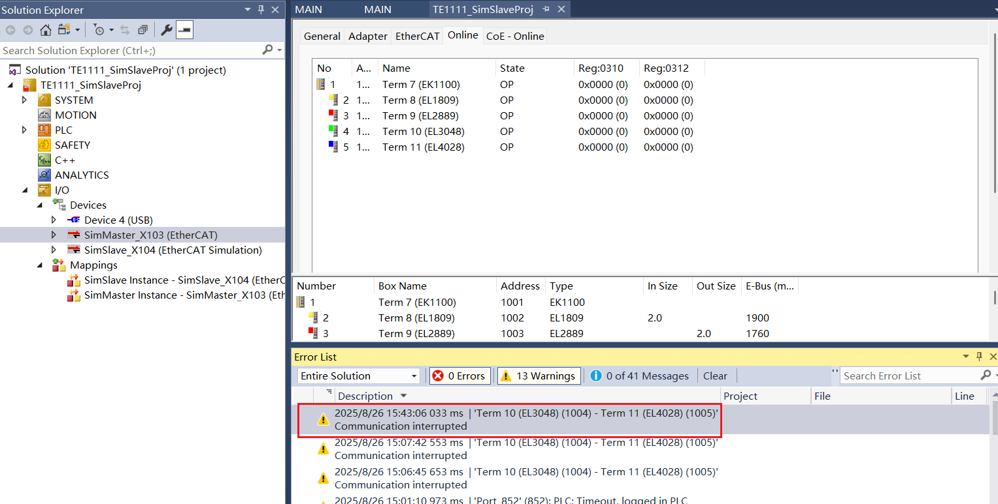
- 作为对比，笔者连接了实物控制器和模块，手动断开EK1122的网线再快速插回多次，模拟链接丢失的故障。可以观察到，在Reg:0310中记录的链接丢失计数在增加，见下图：
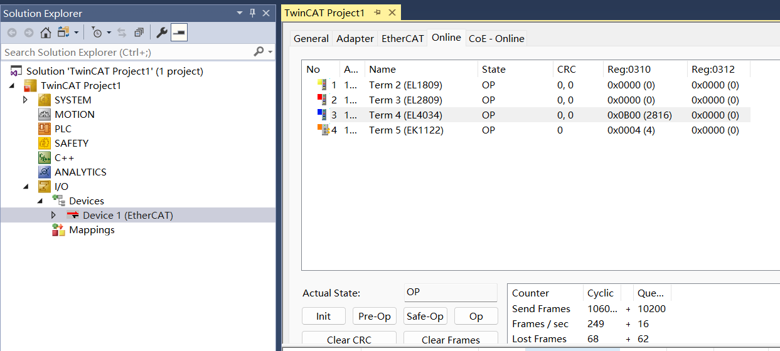
故笔者推测，在模拟测试中，因为没有实际的ESC硬件，主站设置的Reg:0310和Reg:0312无法抓取到实际硬件中寄存器的数值，一直保持为0。

Working Counter仿真
Working counter (WKC)是EtherCAT主站用来判断一帧数据内某个datagram中所包括的一组从站是否正确处理了主站的命令，这个值在主站发出EtherCAT帧时会设定为0，因为主站预先知道该datagram中包括的从站命令类型和从站数量故主站会计算出一个正确的预期返回值。如果该datagram中包含的从站都正确处理了主站命令，那么当EtherCAT帧返回到主站时，该datagram中的WKC值应和主站所预期的值符合。
在SimMaster中只有一个Frm0，其中包括两组datagram，一组逻辑读(LRD)和一组逻辑写(LWR)，逻辑读datagram中包括了EL1809和EL3048，此二者共用一个WKC，逻辑写datagram中包括了EL2889和EL4028，此二者共用一个WKC。
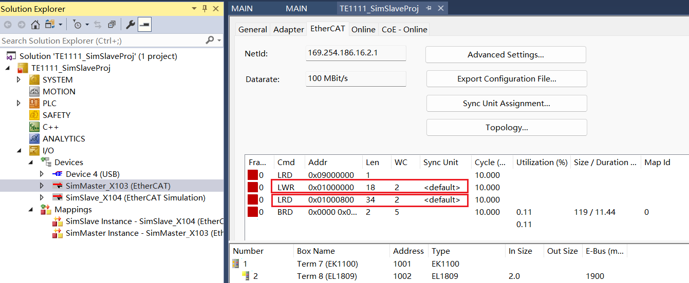

- 这里选择EL1809。为了方便观察Wcstate的值，勾选infinitely，点击start，模拟working counter的故障；
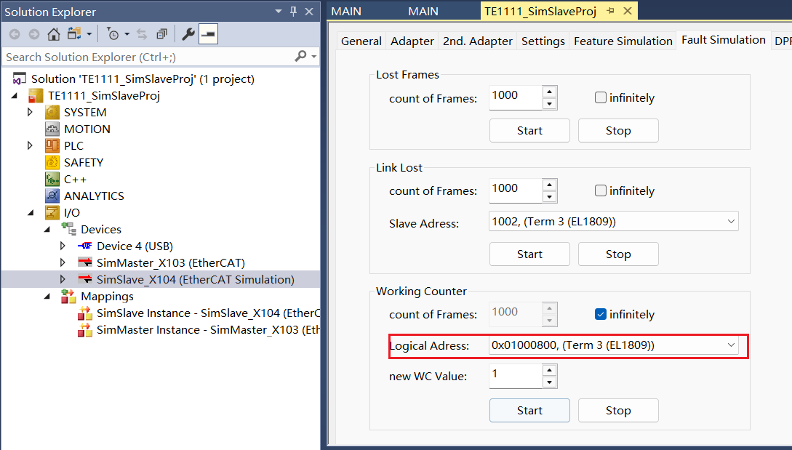
- 观察SimMaster下的EL1809的Wcstate值和EL3048的Wcstate值；
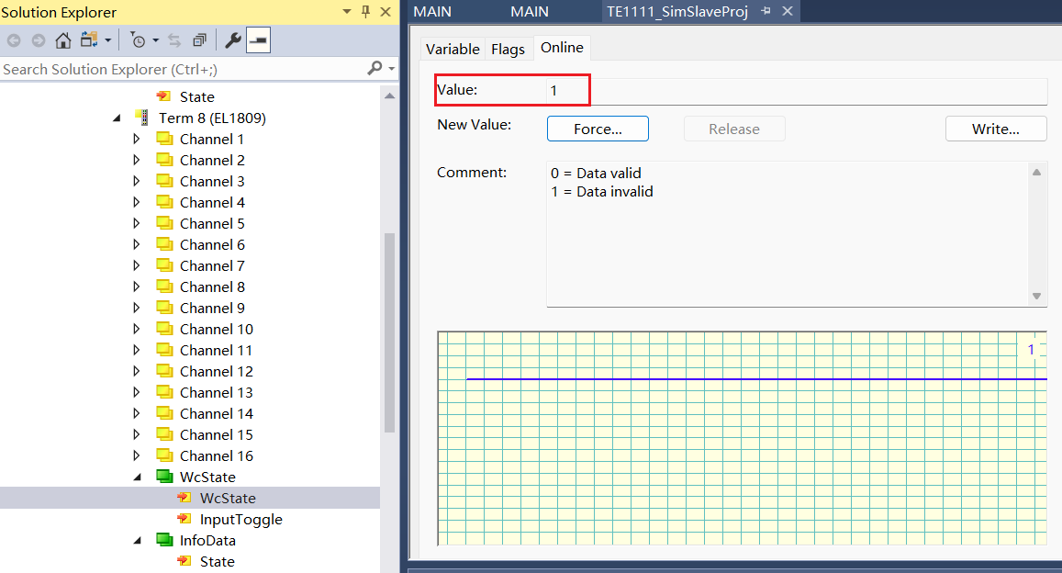
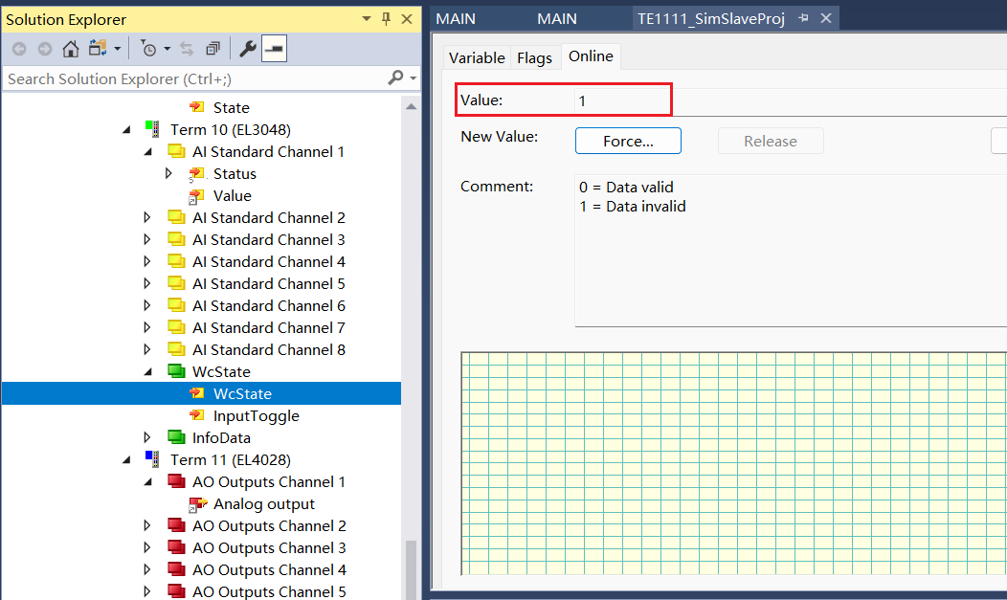
- 这二者同处一个datagram中，共享一个WKC，所以如果EL1809没有正确相应主站命令，就会导致整个datagram数据无效，因而EL3048的数据也将被视为无效数据，其Wcstate值将置1。但是EL2889和EL4028的数据不受影响，观察可以发现这两者的Wcstate值均为0；
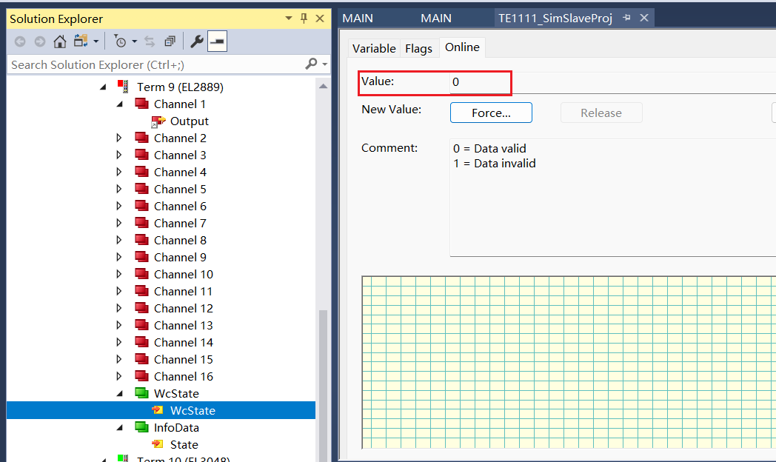
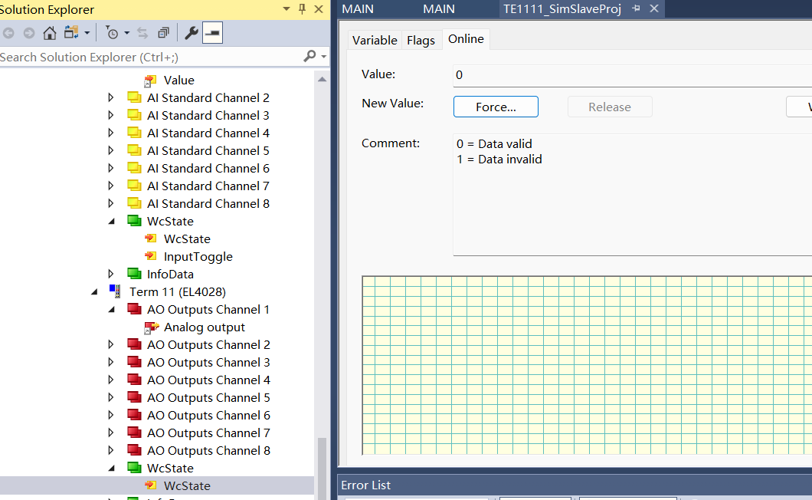
同理，测试EL2889或者EL4028也不会影响EL1809和EL3048的Wcstate值。

混合仿真
TE1111支持将虚拟仿真从站组连入实际从站组中进行联合仿真测试，这就需要配置虚拟从站组的第二个网口作为EtherCAT OUT口来向下连接实际的从站组。
混合仿真也需要将实际存在的从站配入ENI文件中，只不过实际存在的硬件需要在SimSlave项目导入ENI后在IO-tree中Disable掉。
以下示例使用EJ1100+EJ7037作为实际硬件，串接到虚拟硬件的末尾进行测试，网络拓扑结构如下图所示：
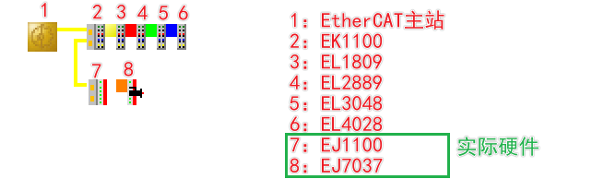
- 首先需要在SimMaster中添加虚拟从站和实际从站的配置，在之前已经建立的虚拟从站末端添加EJ1100+EJ7037两个从站，重新导出ENI文件；
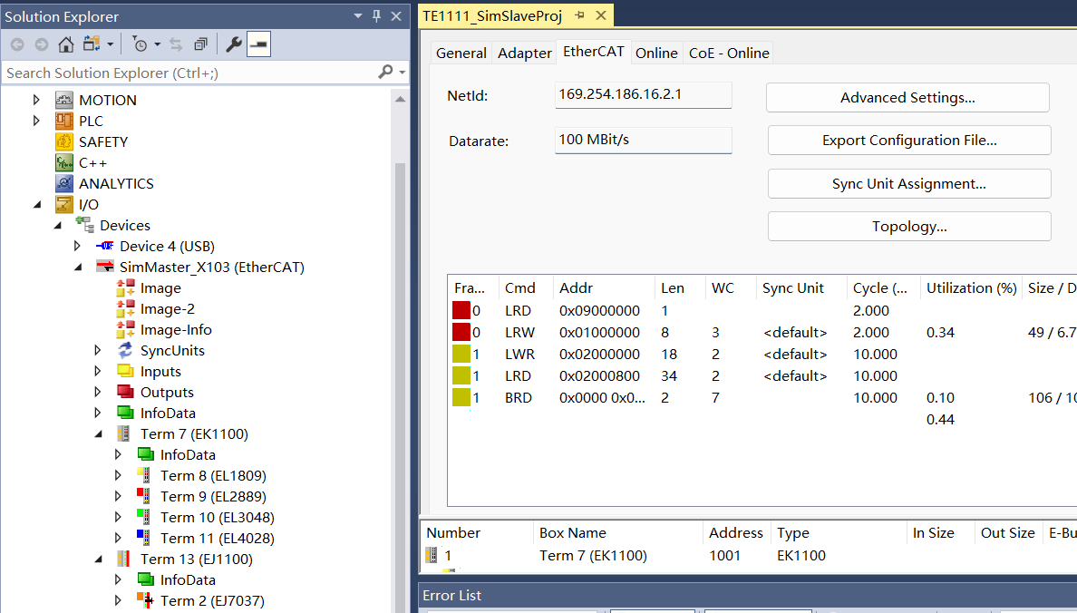
- 将获取到的ENI文件重新导入到SimSlave_X104 (EtherCAT Simulation)中，并把实际存在的硬件EJ1100和EJ7037右键Disable，设置好后如图所示：
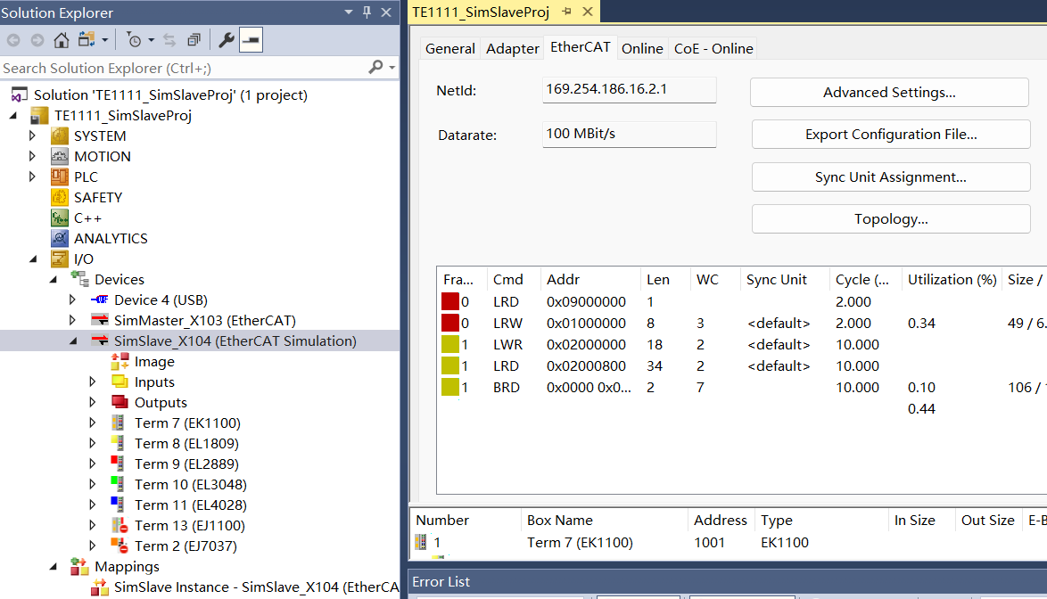
- 激活配置并切换到RunMode。如果SimSlave_X104 (EtherCAT Simulation)之前已配置的变量映射丢失，重新配置映射即可。在Online页面可以看到所有从站都已经处于OP状态；
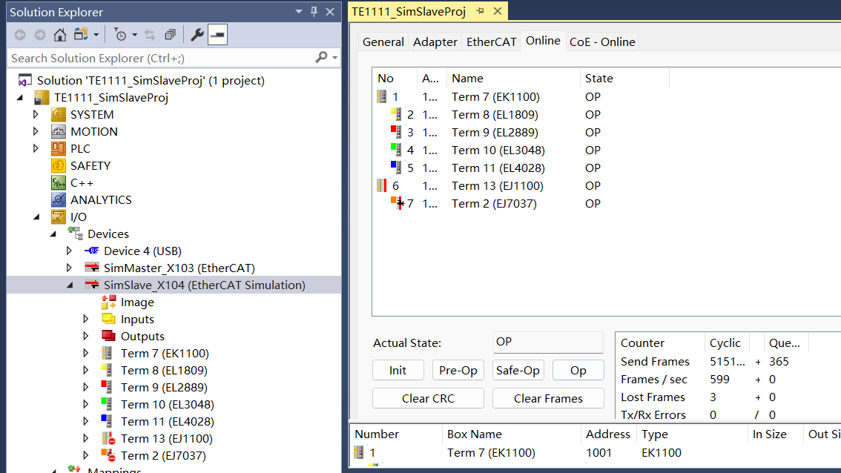
- 将EJ7037关联到NC中的Axis1轴，设置好各项参数后，激活运行，可以正常调试。这表明虚拟从站组已经在整个EtherCAT网络中正常工作了。
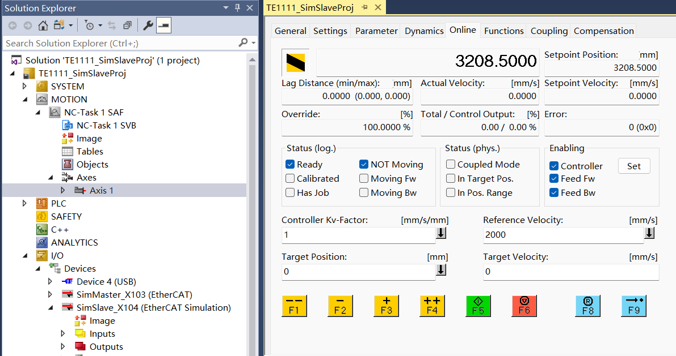

上海（ 中国区总部）
中国上海市静安区汶水路 299 弄 9号（市北智汇园）
电话: 021-66312666

北京分公司
北京市西城区新街口北大街 3 号新街高和大厦 407 室
电话: 010-82200036 邮箱: beijing@beckhoff.com.cn

广州分公司
广州市天河区珠江新城珠江东路32号利通广场1303室
电话: 020-38010300/1/2 邮箱: guangzhou@beckhoff.com.cn

成都分公司
成都市锦江区东御街18号 百扬大厦2305 室
电话: 028-86202581 邮箱: chengdu@beckhoff.com.cn

  请用微信扫描二维码  通过公众号与技术支持交流 | 倍福官方网站：  https://www.beckhoff.com.cn  在线帮助系统：  https://infosys.beckhoff.com/index_en.htm
倍福虚拟学院：
https://tr.beckhoff.com.cn/

招贤纳士：job@beckhoff.com.cn
技术支持：support@beckhoff.com.cn
产品维修：service@beckhoff.com.cn
方案咨询：sales@beckhoff.com.cn

